Príloha č. 1 súťažných podkladov

Opis predmetu zákazky
Výstroj poriadkových jednotiek – protiúderové prilby, ochranné protichemické masky, protiúderové štíty oválne, protiúderové komplety, protiúderové rukavice

Časť 3: Protiúderový komplet a protiúderové rukavice

Všeobecné vymedzenie predmetu zákazky
Predmetom zákazky je zabezpečenie dodávky protiúdeových kompletov a protiúderových rukavíc s príslušenstvom v celkovom počte 2 200 ks.
Súčasťou dodávky je doprava predmetu zákazky do miesta dodania/plnenia, ktorým je:
Ústredný sklad Ministerstva vnútra Slovenskej republiky, Príboj 560, 976 13 Slovenské Ľupča
Minimálne požiadavky:

Protiúderový komplet
Protiúderový komplet musí byť primárne vyvinutý pre potreby polície, s cieľom ochrany proti úderom a dopadajúcim predmetom s maximálnou ochranou proti hrubým a násilným útokom s možnosťou neobmedzene voľného pohybu. Je možné nosiť komplet ako skryto, tak i na vrchnom oblečení.
Komplet primárne chráni okrem trupu aj všetky pohyblivé časti tela ako sú ramená, lakte, stehná, holene, vrátane priehlavku. Trup je krytý z prednej časti, zadnej časti ale aj z boku.
Ochrana hornej polovice tela má nasledovný veľkostný sortiment: M, L, XL, XXL. Upnutie a vlastné nastavenie kompletu na jednotlivé typy postáv je zabezpečené pomocou suchých zipsov a pružných gumových pásikov.
Farba: čierna
Súčasť kompletu: transportný obal (taška) čiernej farby s možnosťou označenia majiteľa na štítku.
Celková hmotnosť kompletu: maximálne 10 kg.
Celý komplet sa skladá z nasledovných častí: chránič trupu, chránič paží, horný a dolný chránič nôh a chránič predlaktia a lakťa.

Chránič trupu
Chránič trupu sa skladá z predného a zadného dielu, ktoré sa dajú od seba oddeliť aspoň na jednej strane. Chránič trupu musí byť nastaviteľný na rozmery užívateľa v ramennej časti a v obvode. Nastaviteľné bočné diely sa musia dať zapínať v prednej časti na velcro (suchý zips). Vnútorná vrstva musí byť vyrobená z 3D sieťoviny pre väčšie pohodlie pri nosení. Vonkajšia vrstva musí byť vyhotovená z nehorľavého materiálu, zároveň odolného voči UV žiareniu. Na celej ploche chrániča musí byť upevnený molle systém. Zároveň musí byť na jeho prednej aj zadnej strane umiestnený velcro systém na pripevnenie označenia príslušnosti k Policajnému zboru – na vrchnej chrbtovej časti musí byť našitý pás suchého zipsu pre uchytenie služobného nápisu o rozmeroch minimálne 30 x 7 cm, súčasťou vesty je aj rovnako veľký odnímateľný služobný nápis "POLÍCIA" s bielym písmom na čiernom podklade, typ písma Arial, výška písma 6 cm, kompatibilný s pásom suchého zipsu. Na ľavej strane vrchnej prednej časti musí byť našitý pás suchého zipsu pre uchytenie služobného nápisu o rozmeroch minimálne 10 x 3 cm, súčasťou vesty je aj rovnako veľký odnímateľný služobný nápis "POLÍCIA" s bielym písmom na čiernom podklade, typ písma Arial, kompatibilný s pásom suchého zipsu. Na ramennej časti musia byť upevnené tri popruhy na upevnenie chrániča paží. Ramenná časť musí byť polstrovaná penovým materiálom pre pohodlné nosenie. Chránič trupu musí byť vyhotovený tak, aby spĺňal odolnosť úrovne TON I. a TON II. podľa ČSN 39 5360:2018 alebo ekvivalentný. Chránič trupu musí zabezpečovať odolnosť voči plameňu minimálne podľa STN EN 469 alebo ekvivalentný.

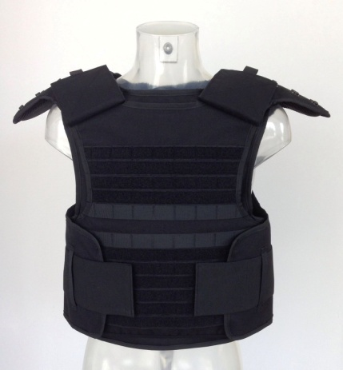
Ilustračný obrázok:

Horný chránič nôh (stehien)
Horný chránič nôh musí byť určený na ochranu stehien, pričom musí byť pripevnený o stehno pomocou elastického popruhu s velcro systémom (šírka minimálne 40 mm). Aby sa chránič udržal na správnom mieste, musí byť na vrchnej časti opatrený popruhom, ktorým sa musí dať chránič upevniť k opasku. Chránič sa musí dať ľahko odstrániť. Výška umiestnenia chrániča na stehne sa musí dať nastaviť sponou a popruhom. Pokiaľ sú rozlíšené chrániče pre pravú a ľavú nohu, musia byť príslušne označené. Chránič musí spĺňať odolnosť úrovne TON I., energia 35 J podľa ČSN 39 5360:2018 alebo ekvivalentný.

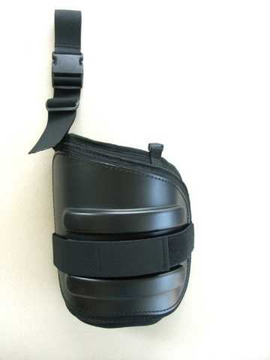
Ilustračný obrázok:

Dolný chránič nôh
Chránič nôh musí chrániť koleno, píšťalu, priehlavok a členok. Upevnenie chrániča v oblasti kolena musí byť realizované elastickým pásom s velcro systémom (šírka minimálne 40 mm) a pružným gumovým pásikom. Prostredná časť chrániča musí byť vybavená takisto gumičkou s velcro systémom (šírka minimálne 40 mm). Spodná časť musí byť vybavená gumičkou s velcro systémom (min. 40mm širokou) a háčikmi. Táto časť musí byť zakrytá velcro popruhmi pre upevnenie na priehlavku. Všetky popruhy musia byť zo spodnej strany polstrované pre pohodlné nosenie. Pokiaľ sú rozlíšené chrániče pre pravú a ľavú nohu, musia byť príslušne označené. Chránič musí spĺňať odolnosť úrovne TON I., energia 35 J podľa ČSN 39 5360:2018 alebo ekvivalentný.

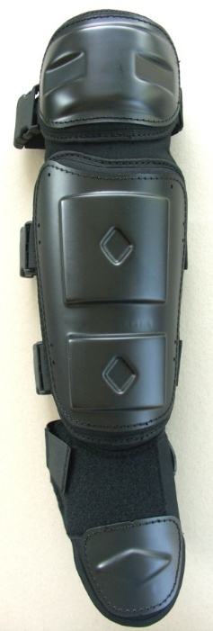
Ilustračný obrázok:

Chránič paží
Chránič paží musí byť upevnený elastickým popruhom s velcro systémom. Musí byť fixovaný po obvode ramena, pričom na jeho vrchnej časti musí byť spona, ktorá chránič upne k ramennej časti chrániča trupu. Na spodnej časti musí byť taktiež spona, ktorá sa musí dať použiť na upevnenie zo spodnej strany. Pokiaľ sú rozlíšené chrániče pre pravú a ľavú ruku, musia byť príslušne označené. Chránič musí spĺňať odolnosť úrovne TON I., energia 35 J podľa ČSN 39 5360:2018 alebo ekvivalentný.

Ilustračný obrázok:
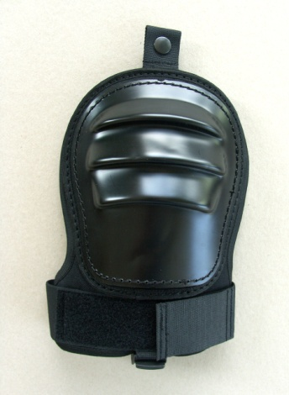

Chránič predlaktia a lakťa
Tento chránič musí byť pripevnený ku končatine elastickým popruhom s velcro systémom (šírka minimálne 40 mm). Ergonomický tvar chrániča musí zaisťovať prirodzený a plný rozsah pohybu lakťa. Na vrchnej časti musí byť našitý elastický popruh (široký minimálne 20 mm), ktorým je chránič pripojený ku chrániču paže prostredníctvom spodnej spony chrániča paže. Chránič musí spĺňať odolnosť úrovne TON I., energia 35 J podľa ČSN 39 5360:2018 alebo ekvivalentný.

Ilustračný obrázok:
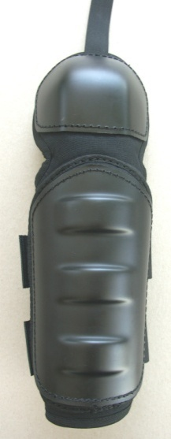

  - Transportný obal (taška)
Transportný obal (taška) musí byť dodávaná v ľahko prenosnom obale, zabraňujúcom mechanickému poškodeniu jednotlivých častí protiúderového kompletu. Transportný obal (taška) musí byť čiernej farby, ktorého súčasťou je štítok na označenie majiteľa kompletu. Rozmery obalu umožňujú ľahké vybratie aj vloženie všetkých častí protiúderového kompletu a je opatrený transportnou rukoväťou s nosnosťou min. 15 kg.

Protiúderové rukavice
Všeobecný opis:
Ľahké päťprstové rukavice čiernej farby. Ich ochranné funkcie musia zabezpečiť súbor výplní na kritických miestach, ktoré zabezpečujú najmä zadržanie úderu vedeného ostrým alebo tupým predmetom. Samostatné riešenie predstavuje sendvičovú konštrukciu dlane, prstov a palca s vrstvou (napr. para-aramidového úpletu zmiešaného s UHMW-PE /ultravysokomolekulárny polyethylén/ alebo ekvivalentov), ďalej musí poskytovať vysokú mechanickú odolnosť (proti porezaniu, roztrhnutiu) a krátkodobú tepelnú ochranu. Horná časť prstov rukavice musí byť vystužená anatomicky tvarovanými polyuretánovými chráničmi alebo ekvivalentným riešením smerom k deliacemu šitiu. Všetky časti musia odolávať klimatickým podmienkam od –20 °C do +60 °C. Každá rukavica musí byť opatrená textilným pútkom na zavesenie. Použité komponenty musia byť zdravotne nezávadné.

Technické údaje a ďalší opis:
- zabezpečenie protiúderových vlastností musí byť riešené špeciálnymi výstuhami z polyuretánu (PU) na chrbte ruky, článkoch prstov a palca, doplnenými o plastové chrániče kĺbov a mikrocelulárne PU vystuženie,
Rozmiestnenie:
- na vonkajšej časti: chrániče zápästia, záprstia a článkov prstov (s výnimkou ukazováka a palca, ktorý má úpravu pre účely ovládania dotykových displejov),
- na vnútornej časti: podšívka celej dlane a prstov (vrátane palca) z para-aramidu s UHMW-PE alebo ekvivalentu s tepelnou a mechanickou ochranou,
- výstuha dlane je realizovaná samostatným dielom na dlaň a palec, s dvojitou vrstvou hydrofóbnej kože (0,7–0,9 mm) a vnútornou vrstvou para-aramidu s UHMW-PE alebo ekvivalentu pre nárazuvzdornosť,
- na ostatných prstoch musia byť výstuhy článkované s polyuretánovými chráničmi potiahnutými prírodnou kožou, aby zabezpečili dobrú ohybnosť,
- upínanie rukavice: manžeta rukavice je z kože s rozparkom na strane malíčka, stiahnuteľná suchým zipsom,
- mechanická odolnosť ochranných komponentov podľa EN 388:2016+A1:
- odolnosť proti oderu: > 8 000 cyklov (trieda 4),
- odolnosť proti trhaniu: > 75 N (trieda 4),
- odolnosť proti prepichnutiu: > 150 N (trieda 4),
- odolnosť proti rezu (TDM): ≥ 15 N (trieda D),
- odolnosť proti teplu a plameňu: min. trieda 4 podľa EN 407 alebo ekvivalent,
- veľkostný sortiment: Číselné veľkosti 7–12 podľa obvodu dlane (180–320 mm),
- splnenie kritérií podľa písmena e) požadujeme preukázať platným certifikátom z autorizovanej skúšobne a splnenie odolnosti podľa písmena f) požadujeme preukázať čestným vyhlásením o zhode s materiálom, ktorý spĺňa požadované vlastnosti.

VŠEOBECNÉ POŽIADAVKY
Uchádzač v ponuke predloží:
- Opis predmetu zákazky
- Názov, výrobcu a typ ponúkaného tovaru
Uchádzač predloží spolu s ponukou nasledovné platné protokoly o skúškach/certifikáty vydané akreditovanými skúšobnými laboratóriami (skúšobňami), k uvedeným položkám predmetu zákazky:
- chránič trupu protiúderového kompletu na splnenie odolnosti úrovne TON I. a TON II. podľa ČSN 39 5360:2018 alebo ekvivalentný a splnenie odolnosti voči plameňu minimálne podľa STN EN 469 alebo ekvivalentný,
- horný chránič nôh (stehien), dolný chránič nôh, chránič paží a chránič predlaktia a lakťa protiúderového kompletu na splnenie odolnosti úrovne TON I. energia 35 J podľa ČSN 39 5360:2018 alebo ekvivalentný,
- protiúderové rukavice podľa špecifikácie v časti 3 bod 3.3 tohto opisu predmetu zákazky.

Ak sa v súťažných podkladoch uvádzajú údaje alebo odkazy na konkrétneho výrobcu, výrobný postup, značku, obchodný názov, technickú normu, patent alebo typ, umožňuje sa uchádzačom predloženie ponuky s ekvivalentným riešením, ktoré svojimi kvalitatívnymi, technickými a funkčnými parametrami napĺňa účel použitia predmetu zákazky tak, ako je uvedené v tejto časti súťažných podkladov.

